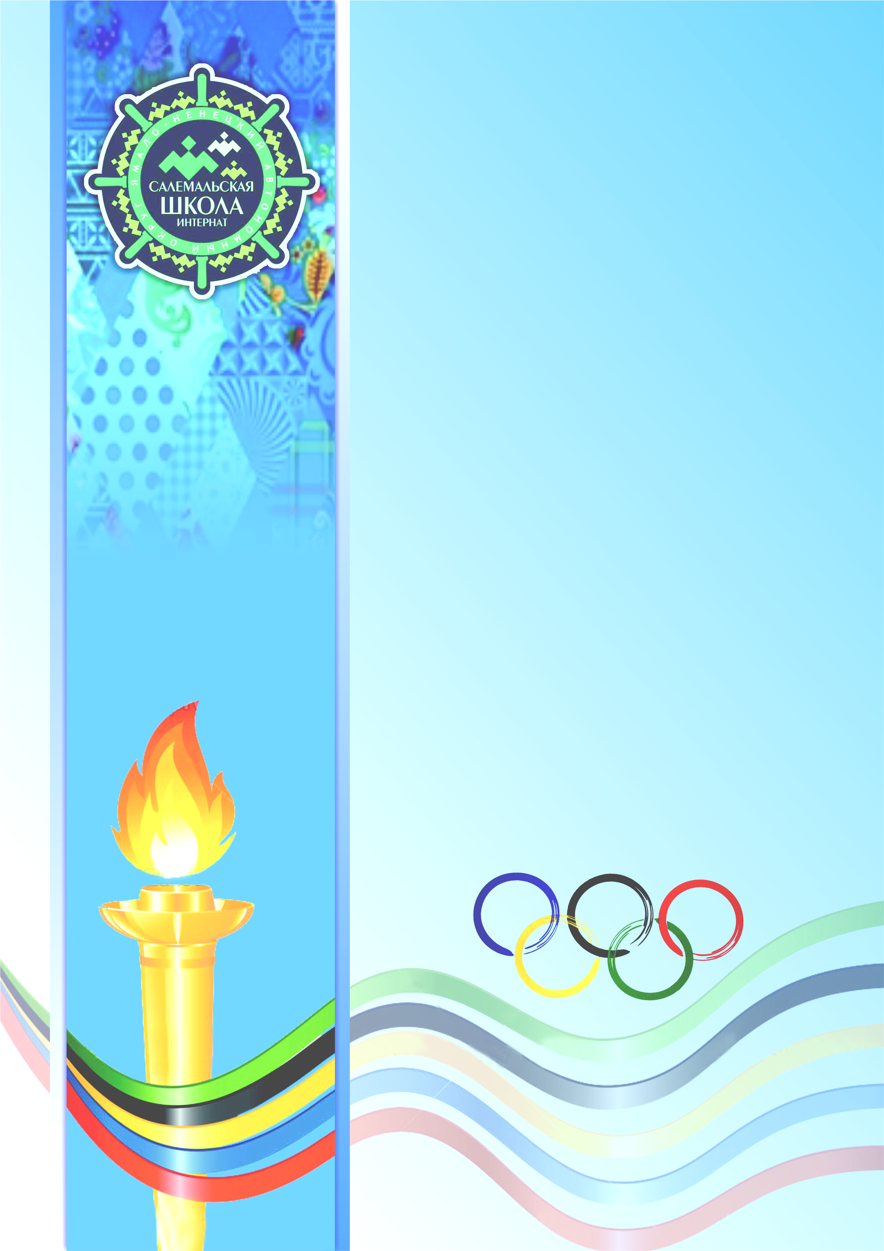
Муниципальное образование Ямальский район
Муниципальное казённое учреждение общеобразовательная
школа-интернат «Салемальская школа-интернат среднего
(полного) общего образования»

Учебно-тренировочное
занятие
по технической
подготовке баскетболистов
(возрастная категория
14-15 лет)

Автор: Сеньков Андрей Ростиславович
учитель физической культуры

План-конспект
учебно-тренировочного занятия по технической подготовке баскетболистов возрастной категории 14-15 лет

Цель: Обучение технике передач мяча.
Задачи: 1. Совершенствование техники владения мячом.
2. Закрепление изученных технических приемов в сочетании с развитием координационных способностей.
3. Комплексное развитие двигательных умений и навыков.
4. Воспитание нравственных и морально-волевых качеств.

Инвентарь и оборудование: баскетбольные мячи, стойки.
Продолжительность занятия: 120 мин.
Дата проведения: 21.02.2013 г.
Число занимающихся: 12 человек.
№ | Содержание. | Дозировка. | Организационно-методические  указания.
1 | Подготовительная фаза.  Ходьба: на носках, на пятках, на внешней и внутренней стороне стопы, в полуприседе, в приседе, прыжки в приседе, правым и левым боком в приседе.  Бег: обычный; в стойке баскетболиста правым и левым боком; спиной вперёд; остановки шагом и прыжком; с изменением направления и скорости.  ОРУ (в движении).  Упражнения на владение мячом в движении:  а) передача правой и одной левой рукой с перекрестным шагом;  б) передача двумя руками от груди; при ловле обязательно движение к мячу. | 10мин.  1мин.  2мин.  2мин.  5мин. | Следить за правильностью и чёткостью выполнения упражнений.  Следить за осанкой, спину держать прямо.  Соблюдать дистанцию и технику безопасности.  Фронтальный метод.
2 | Основная фаза.  1. Подбросить мяч; движение к мячу; остановиться и поймать мяч; комбинация поворотов (повороты вперед и назад); передача одной рукой от плеча.  2. Подбросить мяч; остановиться и поймать мяч, передача мяча тренеру одной рукой от плеча; отвлекающее движение перед получением мяча; получение мяча; проход; бросок.  3. Передача одной рукой от плеча с шагом ноги вперёд передача двумя руками от груди в движении и проход после получения мяча.  4. Игра 1х1, перемещения в защите. Смена защитника и нападающего по сигналу тренера:  а) без мяча;  б) с мячом.  5. Поворот, передача, ускорение с отсечением защитника от мяча.  6. Ситуация быстрого прорыва 2х1.  7. Игровое упражнение 3х3. Нападение: передачи двумя руками от груди и одной рукой плеча. Только одно ведение при проходе. Передача ближайшему партнёру. Поворот после остановки. Перемещение после каждой передачи.  Защита: личная ответственность за своего нападающего. Активно играть против игрока с мячом. Выбирать такое положение, чтобы видеть своего игрока и мяч.  Взаимодействия в условиях игрового противоборства:  -взаимодействия  4х4х4 (одновременно на площадке находятся три команды, две команды играют в защите, третья выполняет позиционную атаку на одну из корзин, если она забивает мяч в кольцо, то она продолжает атаку на противоположную сторону, если она мяч теряет, то в атаку идёт команда перехватившая мяч, а сама остаётся в защите.  - Блиц-турнир по баскетболу с участием этих же команд (двухсторонние игры в один круг). | 100мин.  5мин.  10мин.  10мин.  15мин.  15мин.  15мин.  15мин.  5мин.  10мин. | При передаче одной рукой завершать сопровождение мяча передающей рукой.  В исходном положении перед передачей локти не должны быть разведены слишком широко.  Передача должна быть достаточно сильной и точной.  Перемещение игрока после передачи и движение к мячу перед получением мяча обязательны. Остановка прыжком должна выполняться с полным сохранением равновесия.  При поворотах сохранять устойчивое положение.  Команда потерявшая контроль над мячом выполняет 10 прыжков.
3 | Заключительная фаза.  1.Челночный бег 2х6м+2х9м+2х12м+2х18м.  3. Отработка штрафных бросков.  4. Упражнения на растяжение и расслабление мышц.  5. Подведение итогов занятия. | 10мин.  1 раз.  10 бросков.  3-4 мин.  2мин. | Выполняется по разметке волейбольной площадке.  Использовать поточный метод.

